2022년 1학기 알고리즘분석 과제1

* 과제의 프로그램 소스와 보고서를 작성하여 e-campus에 업로드
  + 프로그램 소스: 알고리즘 A,B를 한 번에 수행될 수 있도록 하나의 파이썬 프로그램 으로 만들어 이름+학번+hw1.py 저장. 저장된 프로그램 소스는 n=5,000, 10,000 에 대 해 수행되도록 작성
  + 보고서: 이름+학번+hw1.pdf 로 저장
* 보고서에는 과제 내용의 알고리즘A,B 및 (2),(3),(4),(5)의 답변을 작성. 시간 및 문제 크 기의 추정 근거를 서술
* 두 파일을 e-campus에 기한 내에 업로드
* 동일한 과제를 제출한 모든 학생들에게 페널티 부과

n개의 데이타 (키값은 1~1,000 사이의 자연수를 random으로 생성)를 비내림차순으로 정렬하 는 문제에 대해

1. O( ) 알고리즘인 insertion sort(알고리즘 A)와 평균적으로 O( log ) 알고리즘 quick sort(알고리즘 B)를 python으로 구현한다. quick sort의 시간복잡도 분석은 본 강의 4주차 1 차시에 설명되어 있다.



1. 다음의 문제 크기 n에 대해 알고리즘 A, B가 종료될 때까지의 시간을 측정하여 다음 테 이블에 채워 넣으시오.

|  |  |  |
| --- | --- | --- |
| n | 알고리즘 A | 알고리즘 B |
| 5,000 | 3.129395 | 0.016636 |
| 10,000 | 13.204421 | 0.034139 |
| 20,000 | 48.890387 | 0.066713 |
| 30,000 | 111.556953 | 0.110518 |
| 40,000 | 206.995246 | 0.148968 |
| 80,000 |  | 0.324701 |

단위 : 초

1. 알고리즘 A는 n개의 입력에 대해 수행시간을     , 알고리즘 B는 n개의 입 력에 대해 수행시간을 **   log 로 표현한다. (2)에서 측정된 시간을 이용하여 a,b,c 의 값을 구하라.

**

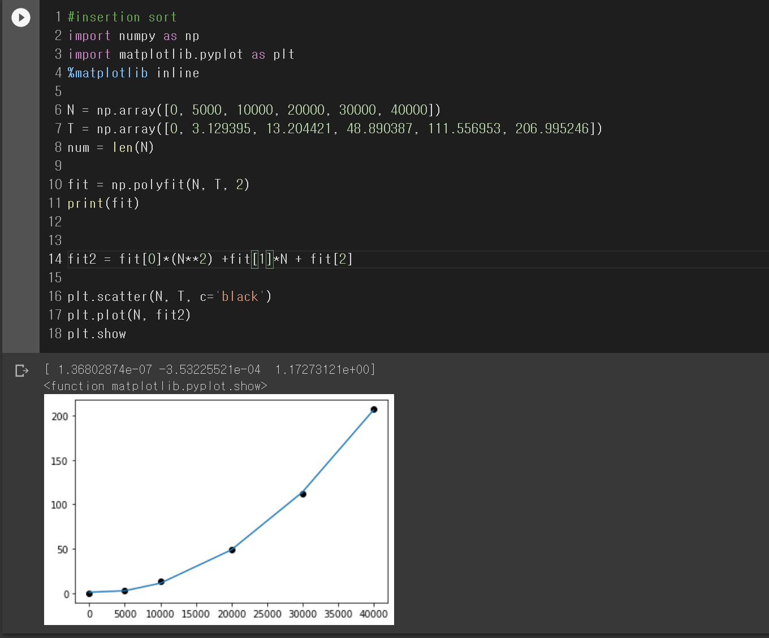

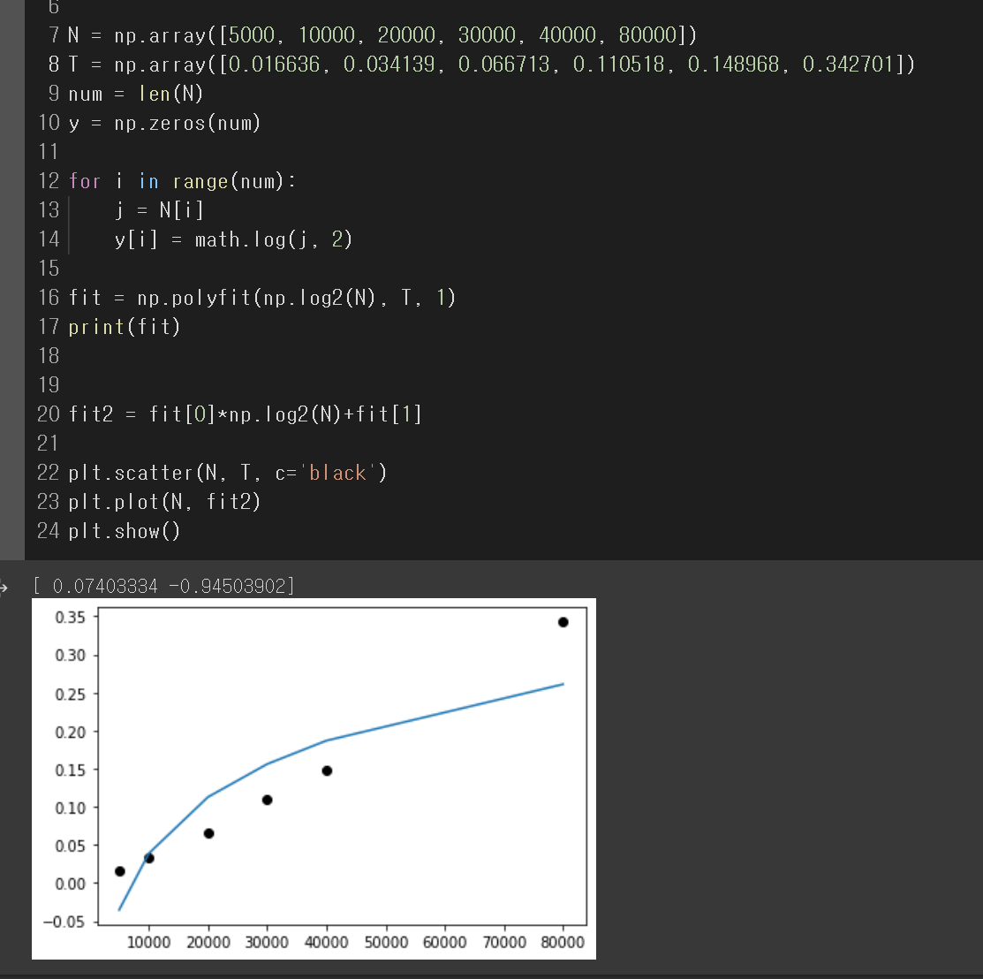

회귀분석을 이용하여 f(n)을 계산하였습니다. 이때, f_A(n), f_B(n) 모두 상수항이 없으므로 f_A(n)을 구할 때는 N = 0, T = 0, f_B(n)을 구할 때는 N = 1, T = 0인 case도 추가하여 회귀분석을 진행하였습니다. 다만, 조금 더 정확한 결과를 얻고자     +u, **   log + v 의 꼴로 수행시간을 계산하였습니다.

**f_A(n): a = 1.3680e-7, b = -3.5323e-4, u = 1.1727e+0**

**f_B(n): c = 0.0740e+0, v = -0.9450e+0**

1. 우리나라 인구수는 5,000만명이 넘는다. n=5,000만일 때의 알고리즘 A의 수행시간을 (3) 의 결과를 이용하여 추정한다. 추정 결과를 year 단위로 표시하라.

1년은 31,536,000 = 3.1536e+7sec이다.

따라서 위에서 구한 f_A(n)에 n = 5e+7을 대입하고, 그 결과를 3.1536e+7로 나눠주면

n=5000만일 때 알고리즘 A의 수행시간을 약 10.8444 year의 시간이 걸림을 추정할 수 있다.

1. 알고리즘 B를 컴퓨터로 1분간 수행할 때 해결할 수 있는 문제의 크기 n' 를 (3)의 결과를 이용하여 추정한다.

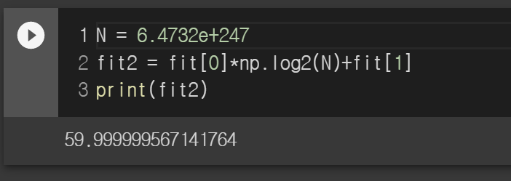

f_B(n’) = 0.047e+0log2(n’)-0.945e+0 = 60을 만족하는 n’은

약 6.4732e+247이다.